連江縣政府
「仁愛147社會住宅」出租申請須知手冊
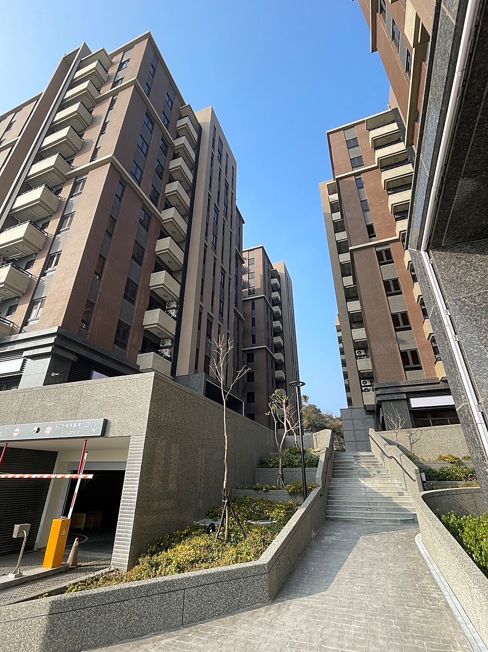

113年4月18日

目錄
壹、 社會住宅位址 1
貳、 空間規劃與租金 1
參、 申請資格 3
肆、 承租類別 4
伍、 申請方式 6
陸、 住宅協助資源不重複受領限制說明 8
柒、 各階段期程與作業方式 9
捌、 其他重要事項 11
附錄一、 仁愛147社會住宅房型格局示意圖 13
附錄二、 仁愛147社會住宅標準配備表 16
附錄三、 經濟或社會弱勢者評點表 17
附錄四、 仁愛147社會住宅租賃契約書 19
附件一、 建物登記謄本影本 29
附件二、 承租人身分證影本 30
附件三、 租賃標的現況確認書 31
附件四、 附屬設備清單 35
附件五、 仁愛147社會住宅住戶管理規約 36

社會住宅位址
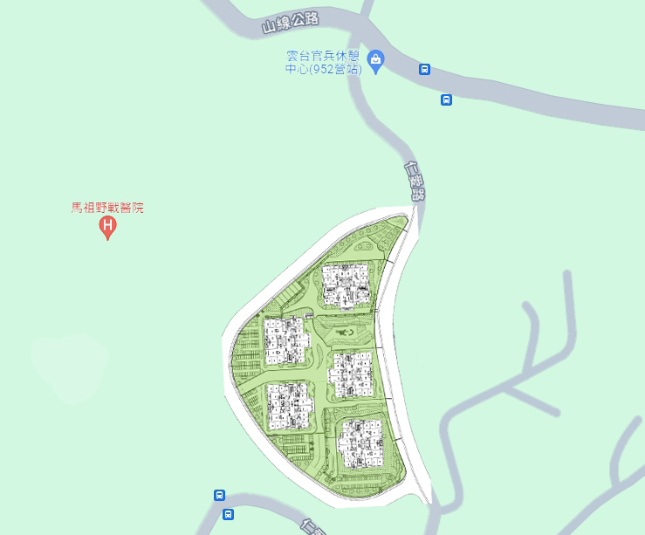
連江縣南竿鄉仁愛段147地號位於南竿鄉中央大道轉仁愛路上，鄰近雲台952營站及陸軍馬祖醫院，本社區5棟214戶中提供社會住宅20戶出租。
圖1基地位址圖

空間規劃與租金
- 房型
二房型4戶（含無障礙1戶）、三房型12戶（含無障礙1戶）、四房型4戶（含無障礙1戶），共計20戶，各戶坪數詳 表1住宅月租金表，房型格局詳【附錄一、仁愛147社會住宅房型格局示意圖】。
- 傢具設備
各房型除水、電、電信、有線電視與網路之管線預留外，基本傢俱皆配有衣櫃、床架、窗簾、瓦斯爐、冷氣、流理臺、曬衣架及熱水器，並裝設其他衛浴必須之設備，詳【附錄二、仁愛147社會住宅標準配備表】。
- 租期與每月租金
租期以3年為一期，得續租乙次，即合計不得超過6年。但符合住宅法第四條規定之經濟或社會弱勢身分者，得續租二次，即合計不得超過9年，每月租金詳下表。
單位：新台幣/元
房型 | 戶數 | 坪數  （含公設） | 社區管理費  （30元/坪/月） | 經濟或社會弱勢戶  （314元/坪/月） | 一般戶  （400元/坪/月）
2 | 2 | 25.74 | 772 | 8,084 | 10,288
 | 2 | 28.23 | 847 | 8,866 | 11,284
3 | 12 | 42.26 | 1,268 | 13,272 | 16,891
4 | 2 | 54.96 | 1,649 | 17,260 | 21,968
 | 1 | 55.15 | 1,655 | 17,320 | 22,043
 | 1 | 55.65 | 1,700 | 17,477 | 22,243
總計 |  | 20戶
表1住宅月租金表
- 停車位每月租金
單位：新台幣/元
類型 |  | 數量 |  | 管理費 | 租金
汽車 | 平面車位 | 0 |  | 200 | 500
 | 無障礙車位* | 3 |  | 200 | 500
機車 | 平面車位 | 20 | 每戶配置1位
*應具備身心障礙者專用停車位識別證明。
表2停車位月租金表
- 保證金（押金）
- 簽約時，一般戶為二個月租金，經濟或社會弱勢戶為一個月租金。
- 承租人繳交保證金及第一個月租金後，始可辦理簽約公證作業。
- 公證費用
- 由承租人負擔二分之一，於簽約時繳交。
- 依公證法施行細則第84條計收租約公證費用。
- 承租人於簽約後租期開始前或承租期間未滿一年即終止租約，由承租人全額負擔，得自保證金逕予扣抵。

申請資格
- 本須知用詞定義
- 家庭成員
- 申請人。
- 申請人之配偶（含分戶）。
- 申請人之戶籍內未成年子女。
- 申請人配偶之戶籍內未成年子女。
- 申請人或其配偶孕有之胎兒。
- 申請人父母均已死亡，且其戶籍內需要照顧之未成年或身心障礙兄弟姊妹（須無配偶）。
前述家庭成員不包含：
- 符合前述條件之外籍人士、大陸地區人民、香港或澳門居民，但無居留證、無居留入出境證、一年以上未曾入境或已被遣返者。
- 無監護權之未成年子女。
- 無自有住宅：指家庭成員均無自有住宅。
有下列情形之一者，視為無自有住宅：
- 家庭成員個別持有面積未滿四十平方公尺之共有住宅。
- 家庭成員個別持有之共有住宅為同一住宅，其個別持分合計非為全部且換算面積合計未滿四十平方公尺。
- 申請人資格條件
- 年滿18歲之中華民國國民，並以公告日為年齡之計算基準日，惟「於安置教養機構或寄養家庭結束安置無法返家」及「因懷孕或生育而遭遇困境」，不受上開年齡限制。
- 設籍本縣或非設籍就學就業者。
- 申請人及其家庭成員之財產狀況應符合下列條件：
- 無承租位於本縣南竿鄉之國民住宅、公營住宅或社會住宅。
- 未享有政府其他住宅貸款利息或租金補貼。
- 家庭成員之所得及財產應低於下表：
單位：新台幣/元
申請類別 | 自有住宅 | 家庭年所得 | 每人每月平均所得 | 不動產限額
經濟或社會弱勢戶 | 本縣南竿鄉無自有住宅 | 102萬元 | 4萬5,861元 | 420萬
一般戶 | 本縣南竿鄉無自有住宅 | 102萬元 | - | -
備註 | 連江縣社會住宅出租辦法§4規定。 | 112年度綜合所得稅各類所得，低於公告時本縣百分之五十分位點家庭之平均所得。 | 依住宅法§4規定，經濟或社會弱勢者，應符合公告之家庭總收入平均分配全家人口之金額及家庭財產標準。
表3 所得及財產限制表
- 人口數限制
- 家庭成員1人（含）以上，可申請2房型。
- 家庭成員3人（含）以上，可申請2或3房型。
- 家庭成員4人（含）以上，可申請2或3或4房型。

承租類別
- 申請類別
- 經濟或社會弱勢戶
申請人須符合本須知「參、申請資格」第二條規定，及住宅法第四條經濟或社會弱勢身分，詳【附錄二、經濟或社會弱勢者評點表】。
- 低收入戶（經濟弱勢）。
- 中低收入戶（經濟弱勢）。
- 其他情形戶（社會弱勢）。
- 一般戶
- 縣民戶。
- 非設籍就學就業戶。
- 青年戶：年滿18歲至45歲（含）。
住宅法第四條第一項規定「主管機關及民間興辦之社會住宅，應以直轄市、縣（市）轄區為計算範圍，提供至少百分之四十以上比率出租予經濟或社會弱勢者，另提供一定比率予未設籍於當地且在該地區就學、就業有居住需求者。」
- 申請類別複選機制
- 為經濟或社會弱勢戶者，可複選一般戶之縣民戶，且為縣民戶優先排序，須切結同意依該複選類別租金計收標準。
- 為一般戶之青年戶者，可複選一般戶之縣民戶。

- 各房型分配數
房型/數量 | 經濟或社會弱勢戶（40%） |  |  | 一般戶  （60%） |  |  | 總戶數
 | 低收入戶 | 中低收入戶 | 其他情形戶 | 青年戶10% | 縣民戶35% | 未設籍就學就業戶15%
2房型 | 2 |  |  | 1 | 1 | - | 4
3房型 | 5 |  |  | 1 | 5 | 1 | 12
4房型 | 1 |  |  | - | 2 | 1 | 4
總戶數 | 8 |  |  | 2 | 8 | 2 | 20
注意事項 | - 低收入戶為經濟或社會弱勢戶之優先1。  - 中低收入戶為經濟或社會弱勢戶之優先2。  - 其他情形戶為經濟或社會弱勢戶之優先3。  - 倘經濟或社會弱勢戶8戶已全數選屋完畢，優先1至優先3剩餘申請人，且於申請書切結同意依一般戶標準計算租金者，將優先納入縣民戶排序。
表4 房型分配表

申請方式
- 公告日：113年4月15日（一）。
- 受理期間：自113年5月1日（三）起至113年5月31日（五）止。（周一至周五：上午08：00~12：00，下午13：30~17：30）
- 受理方式：
- 現場送件：
申請人於受理期限內填妥申請書並備齊應檢附文件，於受理期間送件至本府產業發展處產業科（連江縣南竿鄉清水村101號1樓），逾期則不受理。
- 郵寄送件：
申請人於受理期限內填妥申請書並備齊應檢附文件，郵寄至【連江縣政府產業發展處產業科收（連江縣南竿鄉清水村101號1樓）】，申請日之認定以掛號送達郵戳為憑，逾期則不受理，請自行評估天候等可能影響郵件投遞致逾期之因素。
- 應檢附文件：
- 申請書。
- 全戶戶籍謄本或戶口名簿。
- 公告日前6個月內請領核發。
- 配偶分戶者應另檢附。
- 全戶不得省略記事，除申請人為寄居戶者得僅提供現戶部分戶籍資料。
- 申請人如非設籍本縣，應提供於本縣就學或就業之證明文件：
- 在學證明：學生證影本（須具有效註冊章）、在學證明。
- 就業證明：在職服務證明（含申請人姓名、身分證字號及公司之名稱、地址、電話、負責人姓名、公司章、開立日期等），開立日期應為公告日後。
- 申請人及家庭成員自國稅局查調之112年度財產歸戶資料清單正本、綜合所得稅各類所得資料清單正本，申請日期應為公告日後。（提醒：國稅局約於113年4月28日起提供查調前述112年度資料清單。）
- 家庭成員為外籍人士、大陸地區人民、香港或澳門居民者，應檢附外僑居留證（外籍人士）、依親居留證或長期居留證（大陸地區人民）、臺灣地區居留證或臺灣地區居留入出境證（香港或澳門居民）。
- 申請人符合住宅法第四條規定之經濟或社會弱勢身分者，應檢附下列相關證明文件：
- 低收入戶或中低收入戶：低收入戶或中低收入戶證明影本，應為有效期限內。
- 特殊境遇家庭：主管機關核發之特殊境遇家庭扶助公文影本。
- 育有未成年子女2人以上（限申請人）：
- 子女與申請人或其配偶不同戶籍者，應檢附子女之公告日前6個月內戶籍謄本。
- 申請人或其配偶孕有胎兒者，應檢附公告日前一個月內之醫療院所或衛生單位出具之證明文件影本，如診斷證明書、國民健康署編印之孕婦健康手冊。
- 於安置教養機構或寄養家庭結束安置無法返家，未滿25歲（限申請人）：社政主管機關出具之證明影本，申請日期應為公告日後。
- 65歲以上之老人（限申請人）：以公告日為年齡之計算基準日。
- 受家庭暴力或性侵害之受害者及其子女：曾經受家庭暴力或性侵害之有效證明（如保護令影本、確定判決書影本或家庭暴力及性侵害防治中心出具之證明文件）。
- 身心障礙者（限申請人）：身心障礙手冊或證明影本。
- 感染人類免疫缺乏病毒者或罹患後天免疫缺乏症候群者：醫療院所或衛生單位出具之證明文件正影本。
- 原住民（限申請人）：依檢附之戶籍謄本登載為準。
- 災民（限申請人）：受災日起一年內經相關主管機關認定之文件影本。
- 遊民（限申請人）：經社政主管機關認定之文件影本。
- 因懷孕或生育而遭遇困境之未成年人（限申請人）：經社政主管機關認定之文件影本。

住宅協助資源不重複受領限制說明
- 同一家庭以一人提出申請為限，倘有二人以上申請，由先申請者為優先，其餘駁回退件。
- 家庭成員無承租本縣出租國民住宅（不含中繼住宅）、社會住宅或借住平價住宅（經本府確認不得續約之平價住宅住戶不受此限制，惟簽約時須提出該住宅退租證明）。
- 承租入住時，不得再領有本府或內政部之政策性住宅補貼。

各階段期程與作業方式
- 113年5月31日受理申請截止，俟審查作業完畢即針對合格申請人辦理電腦抽籤作業，決定選屋序號。
- 本府將依合格申請人申請書表所留通訊地址寄送公文，請依所通知之時間辦理看屋、選屋、簽約公證等事宜。
- 申請人如有變更聯絡電話或通訊地址等情事，應攜帶身分證正本至本府產業發展處產業科以書面辦理變更作業。
- 申請人如有申請書資料與應檢附文件不一致或缺件等情形，本府將依所留通訊地址以公文通知，並限申請人於期限內一次補正完成（不得分批補正），屆期未補正或經補正仍不符規定者，即視為放棄權利，將以公文駁回申請。
- 申請案件經審查有下列情形之一者，以公文駁回申請：
- 不符合住宅法及本須知相關規定且為不能補正之事項。
- 經通知申請人限期補正，惟屆期未補正、補正不完全或經補正仍未符合規定。
- 借用或冒用他人名義或證件申請。
- 申請文件有虛偽或不實情事。
- 聯絡電話或地址誤植致本府無法以電洽及公文通知者。
- 評點及電腦抽籤原則：
- 經濟或社會弱勢戶之其他情形戶（社會弱勢），依本須知【附錄三、經濟或社會弱勢者評點表】計算權重分數，按分數高低排列選屋序號，同分者以電腦抽籤決定選屋序號。
- 經濟或社會弱勢戶之低收入戶、中低收入戶及一般戶（青年、縣民、非設籍就學就業），各類別採電腦抽籤決定選屋序號；青年戶複選縣民戶者亦納入該類別電腦抽籤。
- 如各類合格申請數超過其分配戶數時，則列為該類遞補名冊。
- 本府於彙整各承租類別之申請人名單及選屋序號後，將公布於本府相關網站。
- 看屋及選屋原則：
- 選屋
選屋序號公佈後本府將以公文通知結果，並請依排程辦理看屋作業。
- 選屋
- 勾選無障礙房型需求並具身心障礙資格者，可優先選擇無障礙房型，或依原類別選屋順位選擇承租房型。
- 依選屋序號依序選屋，並依上圖類別順序分批循環作業：
- 優先1為低收入戶。
- 優先2為中低收入戶。
- 優先3為其他情形戶。
- 優先4為青年戶。
- 優先5為縣民戶。
- 優先6為非設籍就學就業戶，倘本類別無申請案件，則將其分配數2戶納入優先5分配數。
- 依申請書擇定之承租類別及房型選屋，選定房號後不得更換。
- 合格申請人有下列情形將喪失承租權，由次序位者遞補：
- 違反本須知「陸、住宅協助資源不得重複受領限制說明」規定之情事，經本府通知應完成放棄或退租而於簽約時仍未完成者。
- 變更聯絡地址或電話，未至本府書面申請，以致看屋、選屋、簽約公證等作業前無法通知申請人者。
- 屆期未完成選屋、簽約公證等作業者，遞補者亦同。
- 合格申請人遞補名冊之有效期間，自本府公告日起至113年12月31日止。有效期間內各類別之各房型如有餘屋，本府將依前述原則依序通知看屋、選屋及簽約公證等作業。
- 各房型合格申請數如未達分配戶數、遞補名單用罄或到期時，改採隨到隨辦方式公告出租，相關辦理方式將由本府另行公告。
- 申請人所提申請文件如有任何虛偽或不實，將喪失承租資格並通知退租，且申請人應負一切法律責任；如造成損失，本府有依法請求賠償之權利。

其他重要事項
- 承租人（包含與承租人同居之共同生活之人）不得將社會住宅房屋全部或一部分，或汽、機車位轉租他人使用，如本府查獲相關情事，得提前終止租約。
- 本府得視社會住宅及其設施、設備之管理維護等實際需求，不定期派員訪視、檢查及維修，承租人不得規避、妨礙或拒絕。
- 本府將自受理申請後查調申請人全戶戶籍、家庭成員所得、財產等財稅資料及其他必要文件。
- 社會住宅係供住宅使用，不得變更用途或作為他用。
- 若有未盡事宜，依「連江縣社會住宅出租辦法」及相關規定辦理。
- 相關申請規定及進度，請至「連江縣南竿鄉仁愛段147地號示範住宅及社會住宅」網站瀏覽及下載，若有修正，以上開網站最新公告為準。
- 若有相關疑問請於上班時間諮詢，電話：（0836）22975轉133陳小姐。

- 仁愛147社會住宅房型格局示意圖
2房型參考格局 | 戶數及租坪
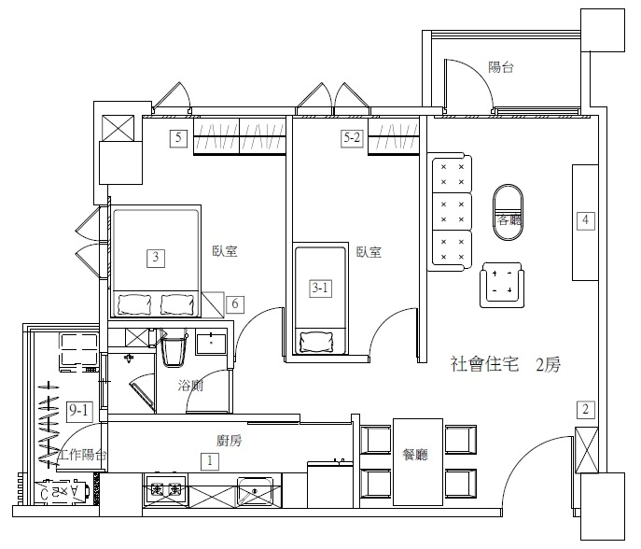 | 格局1  租坪：25.74坪  戶數：2
格局2
租坪：28.23坪
戶數：1
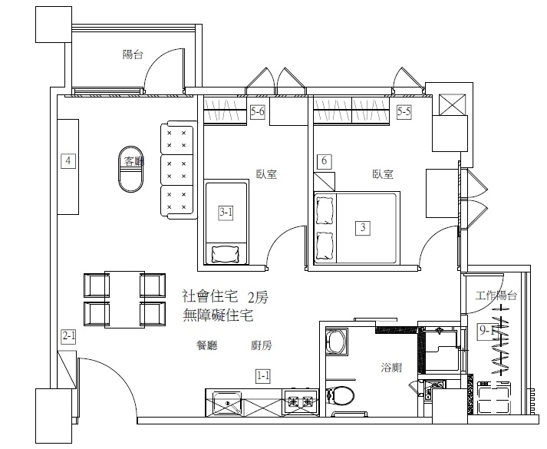 | 格局3  無障礙房型  租坪：28.23坪  戶數：1
註：各房型格局仍以現況為準。

3房型參考格局 | 戶數及租坪
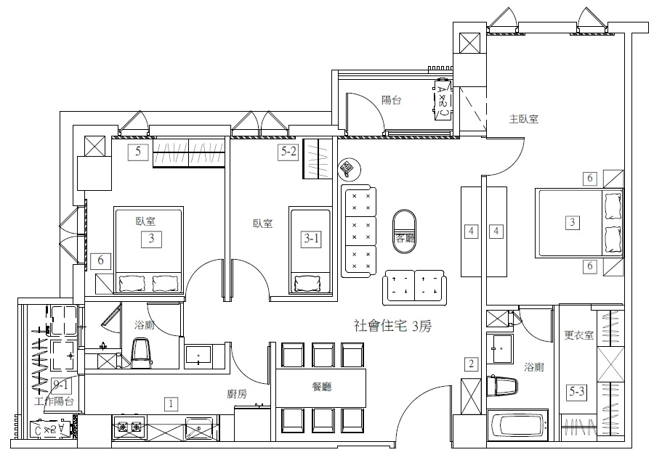 | 格局1  租坪：42.26坪  戶數：11
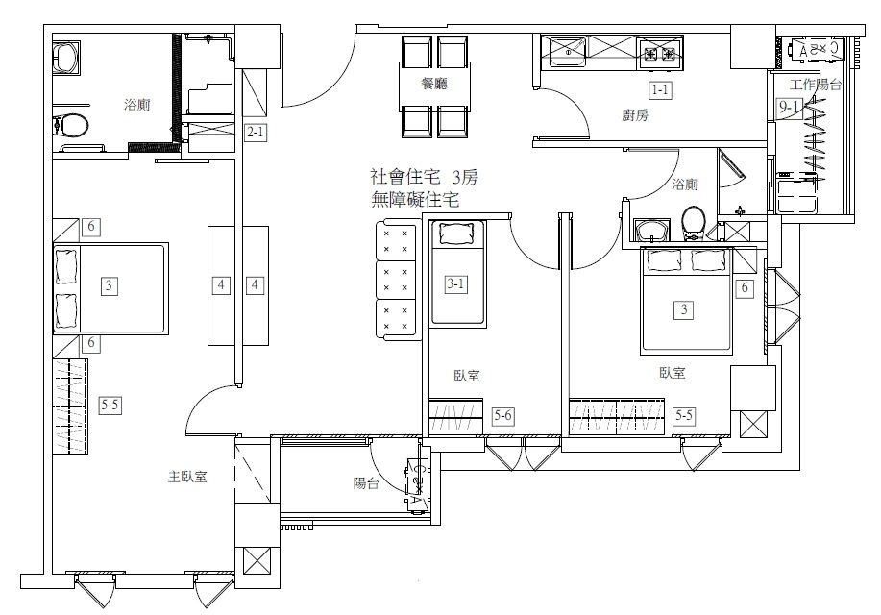 | 格局2  無障礙房型  租坪：42.26坪  戶數：1
註：各房型格局仍以現況為準。

4房型參考格局 | 戶數及租坪
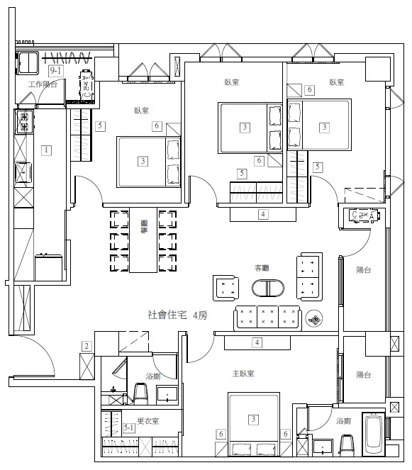 | 格局1  租坪：54.96坪  戶數：2
格局2
租坪：55.15坪
戶數：1
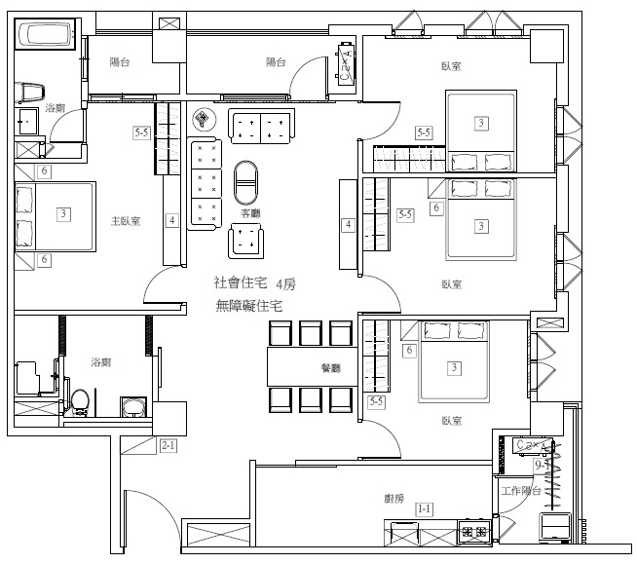 | 格局3  無障礙房型  租坪：55.65  戶數：1
註：各房型格局仍以現況為準。
- 仁愛147社會住宅標準配備表
房型 | 2房型 | 3房型 | 4房型
客/餐廳 | 液晶電視  電視櫃  沙發、茶几  餐桌椅
廚房 | 冰箱  抽油煙機  瓦斯爐  廚櫃  流理檯
臥室 | 單/雙人床架  固定式衣櫃  床頭矮櫃 |  | 雙人床架  固定式衣櫃  床頭矮櫃
陽台 | 洗衣機  電熱水器  手動曬衣架
其他 | 冷暖氣機  暖風機（主臥衛浴）  衛浴設備  置物鞋櫃
註：各房型家具設備及數量仍以現況為準。

- 經濟或社會弱勢者評點表
項目 | 內容 | 權重 | 備註
低收入戶 | 列冊之低收入戶 | - | 已列為單一申請類別
中低收入戶 | 列冊之中低收入戶 | - | 已列為單一申請類別
特殊境遇家庭 | 符合特殊境遇家庭扶助條例所定各項家庭扶助 | +10
育有未成年子女2人以上 | 申請人育有未滿18歲之子女，該子女須為申請人所生且其監護權為申請人所有（單獨監護或共同監護皆可） | +10
於安置教養機構或寄養家庭結束安置無法返家，未滿25歲 | - | +3
65歲以上之老人 | - | +3
受家庭暴力或性侵害之受害者及其子女 | 曾經遭受家庭暴力或性侵害之受害者及其子女 | +5
身心障礙者 | 極重度身心障礙者 | +9
 | 重度身心障礙者 | +7
 | 中度身心障礙者 | +5
 | 輕度身心障礙者 | +3
感染人類免疫缺乏病毒者或罹患後天免疫缺乏症候群者 | - | +3
原住民 | - | +5
災民 | 指各級災害主管機關依法認定為遭受災害之人民，且其合法房屋因受災致不堪居住者 | +3
遊民 | 經各直轄市、縣（市）社政主管機關認定、列冊在案，並認為有安置必要及意願者 | +3
因懷孕或生育而遭遇困境之未成年人 | 經直轄市、縣（市）社政主管機關認定者 | +3
註：本表參內政部租金補貼評點基準表訂定。

- 仁愛147社會住宅租賃契約書

連江縣政府
【仁愛147社會住宅】
租賃契約書

（依內政部住宅租賃定型化契約範本訂定109.08.26修正版）
仁愛147社會住宅租賃契約書
□一般戶□社會或經濟弱勢戶
立契約書人
甲方：連江縣政府（以下簡稱甲方）
乙方： （以下簡稱乙方）
茲為乙方向甲方承租連江縣仁愛147社會住宅1戶，特訂立本租賃契約（下稱本契約），內容如下：
契約審閱權
本契約（含附件）於中華民國113年 月 日經甲方提供予乙方審閱3 日以上，並詳細審核完畢，本契約內所有條款及雙方之權利義務內容範圍，乙方已完全瞭解，並確信本契約符合誠信原則無誤。（乙方簽章： ）
- 房屋租賃標的
- 房屋標示：
- 門牌地址：連江縣南竿鄉仁愛村 之 號 樓。
- 房屋編號： 。
- 面積：主建物 平方公尺、附屬建物（陽台） 平方公尺，計 平方公尺，即 坪，用途為住宅。
- 租賃範圍：
- 房屋：全部，□2□3□4房型。
- 附屬設備：詳如附件「附屬設備清單」。
- 車位：機車位編號： 。汽車位編號：□無。□有， 地下停車場 。
- 其他：本契約簽訂後，乙方於租賃期間或續約時，不得向甲方要求更換租賃標的。
- 租賃期間
- 租賃期間自民國 年 月 日起至民國 年 月 日止，計3年。租賃期間屆滿時，租賃關係即行消滅。
- 乙方於租期屆滿後如欲申請續約，得依「連江縣社會住宅出租辦法」第17條規定辦理。
- 租金及逾期違約金支付
- 乙方每月房屋租金為新臺幣（下同） 元整、管理費為 元整，汽車停車位租金為 元整、管理費為 元整，總計 元整，每期應繳納1個月租金，第1期租金應於簽訂本契約時繳付予甲方，第2期之後之租金應於每月10日前繳付（如遇例假日則順延至次一工作日），不得藉任何理由拖延或拒絕；甲方於本租賃期間不得藉任何理由要求調漲租金，惟於續約時得調整之。
- 乙方逾期未繳納租金者，應依下列約定加收逾期違約金，絕無異議：
- 逾期繳納未滿1個月者，照該期欠額加收百分之一。
- 逾期繳納計1個月以上未滿2個月者，照該期欠額加收百分之二。餘此類推，最高以追繳百分之五為限。
- 租金支付方式：約定帳戶扣款，於簽約時填妥「全國性繳費(稅)業務授權轉帳繳款申請書」1式2份。金融機構：臺灣銀行馬祖分行，戶名：連江縣住宅基金專戶，帳號：039038065349。
- 押金（保證金）約定及返還
- 押金由雙方約定為□1□2個月租金，金額為 元整，乙方應於簽訂本契約時繳付甲方。
- 前項押金，除有第十一條第四項、第十三條第四項、第十四條第四項及第十八條第二項得抵充之情形外，甲方應於租期屆滿或租賃契約終止，乙方返還租賃住宅時，無息返還押金或抵充本契約所生債務後之賸餘押金，如有不足情事，乙方仍應補足之。
- 乙方於租賃期間，不得主張以押金抵付租金或設定質權予第三人。
- 租賃期間相關費用之約定
租賃期間，使用租賃住宅所生之相關費用，依下列約定辦理：
- 管理費：□由甲方負擔■由乙方負擔。
租賃住宅每月 元整。停車位每月200元整。
租賃期間因不可歸責於租賃雙方之事由，致本費用增加者，乙方就增加部分之金額，以負擔百分之十為限；如本費用減少者， 乙方負擔減少後之金額。
- 水費（含公共設施）：□由甲方負擔■由乙方負擔。
- 電費（含公共設施）：□由甲方負擔■由乙方負擔。
- 瓦斯費：□由甲方負擔□由乙方負擔■其他：由乙方自行購買瓦斯桶。
- 網路費：□由甲方負擔□由乙方負擔■其他：由乙方自行申請裝設。
- 稅費負擔之約定
本契約有關稅費，依下列約定辦理：
- 租賃住宅之房屋稅、地價稅由甲方負擔。
- 本契約雙方同意辦理公證者，其公證費 元整。
□由甲方負擔。
□由乙方負擔。
■由租賃雙方平均負擔。
- 使用租賃住宅之限制
- 本房屋係供居住使用，乙方不得變更用途。
- 乙方同意遵守公寓大廈規約、管理負責人（包含管理委員會）頒布之各項管理辦法或其他住戶應遵行事項，不得違法使用、存放有爆炸性或易燃性物品，影響公共安全或居住安寧。
- 乙方不得將本房屋、汽車位、機車位之全部或一部分轉租、出借或以其他方式供他人使用，或將租賃權轉讓於他人。
- 本社會住宅全部範圍禁止吸菸。
- 乙方應遵守「仁愛147社會住宅住戶管理規約」之規定。
- 修繕
- 租賃住宅或附屬設備（不含消耗品）因自然損壞（非人為因素所致）或非可歸責於乙方而有修繕之必要時，應報修後由甲方負責修繕。
- 前項由甲方負責修繕者，如甲方未於相當期限內修繕時，乙方得自行修繕，並請求甲方償還其費用或於第三條約定之租金中扣除。
- 房屋所附傢俱或設備，乙方及其同居人及其允許為房屋使用之第三人應盡善良管理人之注意義務，妥善使用並保管。如因乙方或其同居人或其允許為房屋使用之第三人之故意或過失致物品毀損或無法正常運作者，乙方應負責修繕。倘乙方未於租賃關係消滅時完成修繕，甲方得逕請廠商進行修繕，所需費用由乙方負擔,並得由押金內抵扣，其不足金額，乙方仍應給付。
- 前項傢俱或設備之數量及項目依入住時之交屋簽收清單認定之，乙方退租時如有短缺應按該物品市場價格考量折舊情況賠償。
- 甲方為修繕租賃住宅所為之必要行為，應於相當期間先行通知，乙方無正當理由不得拒絕。
- 前項甲方於修繕期間，致租賃住宅全部或一部不能居住使用者，乙方得請求甲方扣除該期間全部或一部之租金。
- 室內消耗品須由乙方自行更換或修繕。
- 室內裝修
- 乙方有室內裝修之需要，應經甲方同意並依相關法令規定辦理，且不得損害原有建築結構之安全。
- 乙方經甲方同意裝修者，其裝修增設部分若有損壞，由乙方負責修繕。
- 第一項情形，乙方返還租賃住宅時，應■負責回復原狀□現況返還□其他。
- 甲方之義務及責任
- 甲方應以合於所約定居住使用之租賃住宅，交付乙方，並應於租賃期間保持其合於居住使用之狀態。
- 甲方與乙方簽訂本契約前，租賃住宅有由乙方負責修繕之項目及範圍者，甲方應先向乙方說明並經乙方確認，未經約明確認者，甲方應負責修繕，並提供有修繕必要時之聯絡方式。
- 乙方之義務及責任
- 乙方應於簽訂本契約時，出示國民身分證或其他足資證明身分之文件，供甲方核對。
- 乙方應以善良管理人之注意，保管、使用租賃住宅。
- 乙方違反前項義務，致租賃住宅毀損或滅失者，應負損害賠償責任。但依約定之方法或依租賃住宅之性質使用、收益，致有變更或毀損者，不在此限。
- 前項乙方應賠償之金額，得由第四條第一項規定之押金中抵充，如有不足，並得向乙方請求給付不足之金額。
- 除載明於本社會住宅承租申請書內之乙方及家庭成員外，其他第三人未經甲方同意，不得入住、將戶籍遷入承租地址或辦理其他登記。
- 租賃住宅部分滅失與不能使用
- 租賃關係存續中，因不可歸責於乙方之事由，致租賃住宅之一部滅失者，乙方得按滅失之部分，請求減少租金。
- 房屋因不可抗力或其他事由致不能使用，乙方應即通知甲方，經甲方查明確認後，本契約當然終止，由甲方收回，乙方絕無異議。
- 任意終止租約之約定
- 本契約於期限屆滿前，除依第十五條及第十六條規定得提前終止租約外，租賃雙方■得□不得任意終止租約。
- 乙方應於1個月前檢具退租申請書通知甲方，辦理本契約提前終止相關事宜，並應將租金繳納至遷離之月份止。實際居住期間不滿1個月者，以1個月計付。
- 乙方未為先期通知而逕行終止租約者，應賠償甲方1個月租金額之違約金。
- 前項乙方應賠償之違約金，得由第四條第一項規定之押金中抵充，如有不足，並得向乙方請求給付不足之金額。
- 租期屆滿前，依第一項終止租約者，甲方已預收之租金應返還予乙方。
- 租賃住宅之返還
- 租賃關係消滅時，甲方應即結算租金及第五條約定之相關費用，並會同乙方共同完成屋況及附屬設備之點交手續，乙方應將租賃住宅返還甲方並遷出戶籍或其他登記。
- 前項租賃之一方未會同點交，經他方定相當期限催告仍不會同者，視為完成點交。
- 乙方未依第一項規定返還租賃住宅時，甲方應即明示不以不定期限繼續契約，並得向乙方請求未返還租賃住宅期間之相當月租金額，及相當月租金額計算之違約金（未足一個月者，以日租金折算）至返還為止。
- 前項金額與乙方未繳清之租金及第五條約定之相關費用，甲方得由第四條第一項規定之押金中抵充，如有不足，並得向乙方請求給付不足之金額或費用。
- 甲方提前終止租約
租賃期間乙方有下列情形之一者，甲方得提前終止租約，且乙方自本契約終止之日起2年內，不得再申請承租連江縣社會住宅，且不得要求任何賠償：
- 遲付或積欠租金、管理費或其他應負擔之費用逾期達2個月，經甲方或甲方委託之管理人員於相當期限催告，乙方仍不為支付。
- 違反第七條第一項規定，擅自變更用途，經甲方阻止仍繼續為之。
- 違反第七條第二項規定，違法使用、存放有爆炸性或易燃性物品，經甲方阻止仍繼續為之。
- 違反第七條第三項規定，擅自將租賃住宅轉租或轉讓租賃權予他人。
- 毀損租賃住宅或附屬設備，經甲方於相當期限催告修繕仍不為修繕或相當之賠償。
- 違反第九條第一項規定，未經甲方同意，擅自進行室內裝修，經甲方阻止仍繼續為之。
- 違反第九條第一項規定，未依相關法令規定進行室內裝修，經甲方阻止仍繼續為之。
- 違反第九條第一項規定，進行室內裝修，損害原有建築結構之安全。
- 甲方或甲方委託之管理人員發現乙方未實際居住於房屋，經通知立即遷入房屋之日起 10日內仍未遷入。
- 乙方或其家庭成員、共同居住者，或經其提供使用房屋之第三人有妨害公共安全或不法行為（例如酗酒、鬥毆、鬧事、聚賭、吸毒、妨害風化、竊盜、收受或收買贓物或其他不法情事），或有惡意行為者（破壞建築結構、消防設施（備）、占用公共設施、阻礙防火逃生通道、違反本契約規定經甲方或甲方委託之管理人員勸阻不聽、對甲方人員惡言恐嚇或施報復手段等），經查明屬實者。
- 乙方及其家庭成員重複享有住宅資源（如社會住宅、包租代管、住宅相關之補貼），經甲方或政府機關查獲者。
- 乙方簽訂本契約後，經甲方或甲方委託之管理人員發現乙方或其配偶（含分戶）或其家庭成員，於連江縣南竿鄉有登記任何房屋所有權者，致原申請條件不符者，惟乙方於簽約後因繼承而取得該房屋所有權者，則不在此限。
- 乙方以詐欺、脅迫、提供不實資料或其他不正當方式，使主管機關就承租資格有誤認之情事。
- 甲方（或甲方委託之管理人員）為辦理維護修繕或勘查建物或訪視之需，必須進入或使用乙方室內，經通知後乙方未配合達3次者。
- 乙方有盜竊房屋、公共區域之財物或設備等行為。
- 甲方提供本社宅之公共設施設備，因乙方使用不當致有毀損、滅失或有影響其他住戶使用之虞，經甲方或甲方委託之管理人員限期改善或復原而未見改善或復原者。
- 於社區公共空間或公共設施（如樓梯間、川堂、地下室等）擺放私人物品或廢棄物，經甲方或甲方委託之管理人員限期通知改善未改善者。
- 乙方及其家庭成員、共同居住者違反住戶管理規約評點累積扣分達甲方所定標準。
- 其他違反本契約之情事，經甲方定期催告仍未改善者。
甲方依前項規定提前終止租約者，應於終止前三十日，檢附相關事證，以書面通知乙方。但依前項第三款及第八款規定終止者，得不先期通知。
- 乙方提前終止租約
租賃期間甲方有下列情形之一，致難以繼續居住者，乙方得提前終止租約，甲方不得要求任何賠償：
- 租賃住宅未合於所約定居住使用，並有修繕之必要，經乙方定相當期限催告，仍不於期限內修繕。
- 租賃住宅因不可歸責乙方之事由致一部滅失，且其存餘部分不能達租賃之目的。
- 租賃住宅有危及乙方或其同居人之安全或健康之瑕疵；乙方於簽約時已明知該瑕疵或拋棄終止租約權利者，亦同。
- 乙方因疾病、意外產生有長期療養之需要。
- 因第三人就租賃住宅主張其權利，致乙方不能為約定之居住使用。
乙方依前項各款規定提前終止租約者，應於終止前三十日， 檢附相關事證，以書面通知甲方。但前項第三款前段其情況危急者，得不先期通知。
- 租約之繼受
- 雙方合意本契約於乙方死亡時當然終止。
- 與乙方具有下列身分關係之一，得於乙方死亡後三個月內，以書面申請換約續租至原租賃期限屆滿為止：
- 同一戶籍內之配偶或直系親屬。
- 乙方父母均已死亡，同一戶籍內無自有住宅且未成年或已成年仍在學、身心障礙或無謀生能力之兄弟姊妹需要照顧者。
- 依前項規定承受租約者，應於租賃期間屆滿後，重新依規申請承租。
- 遺留物之處理
- 租賃關係消滅，依第十四條完成點交或視為完成點交之手續後，乙方仍於租賃住宅有遺留物者，除租賃雙方另有約定外，經甲方定相當期限向乙方催告，屆期仍不取回時，視為拋棄其所有權。
- 甲方處理前項遺留物所生費用，得由第四條第一項規定之押金中抵充，如有不足，並得向乙方請求給付不足之費用。
- 履行本契約之通知
- 除本契約另有約定外，租賃雙方相互間之通知，以郵寄為之者，應以本契約所記載之通訊地址為準。
- 如因通訊地址變更未告知甲方、拒收或無人收受而致通知無法到達時，乙方同意以郵局或甲方人員第一次郵遞之日期推定為到達日。
- 第一項之通知得經租賃雙方約定以□電子郵件信箱： □手機簡訊□即時通訊軟體以文字顯示方式為之。
- 乙方同意社區物業管理公司收取書信時，則視為乙方本人收取。
- 條款疑義處理
因本契約發生之爭議，雙方得依下列方式處理：
- 由連江縣不動產糾紛調處委員會調處。
- 由連江縣消費爭議調解委員會調解。
- 就本契約法律關係所生之訴訟，雙方合意以福建連江地方法院為第一審管轄法院。
- 其他約定
本契約租賃雙方■同意□不同意辦理公證。
本契約經辦理公證者，租賃雙方□不同意■同意公證書載明下列事項應逕受強制執行：
- 乙方如於租期屆滿後不返還租賃住宅。
- 乙方未依約給付之欠繳租金、費用及甲方或租賃住宅所有權人代繳之管理費，或違約時應支付之金額。
- 甲方如於租期屆滿或本契約終止時，應返還乙方之全部或一部押金。
公證書載明金錢債務逕受強制執行時，如有保證人者，前項後段第 款之效力及於保證人。
- 契約及其相關附件效力
- 本契約簽訂時雙方同意由甲方及乙方會同辦理公證。
- 本契約作成1式3份，公證人、甲方及乙方各執存1份。本契約相關附件視為本契約之一部分。
- 本契約經公證後生效。
- 未盡事宜之處置
本契約如有未盡事宜，依有關法令、習慣、平等互惠及誠實信用原則公平解決之。

附件如下：
- 建物登記謄本影本
- 承租人身分證影本
- 租賃標的現況確認書
- 附屬設備清單
- 仁愛147社會住宅住戶管理規約

立契約書人

出租人（即甲方）：連江縣政府
法定代理人：王忠銘
統一編號：78752245
地址：連江縣南竿鄉介壽村76號
聯絡電話：0836-22975

承租人（即乙方）： （簽章）
身分證字號：
戶籍地址：
通訊地址：
聯絡電話：
電子郵件信箱：

保證人： （簽章）
身分證字號：
戶籍地址：
通訊地址：
聯絡電話：

中華民國 年 月 日
- 建物登記謄本影本

- 承租人身分證影本

黏貼身分證正面 | 黏貼身分證背面

- 租賃標的現況確認書
填表日期 年 月 日
項次 | 內容 | 備註說明
1 | □有□無包括未登記之改建、增建、加建、違建部分：  □壹樓 平方公尺□ 樓 平方公尺。  □頂樓 平方公尺。  □其他處所： 平方公尺。 | 若為違建（未依法申請增、加建之建物）出租人應確實加以說明，使承租人得以充分認知此範圍之建物隨時有被拆除之虞或其他危險。
2 | 建物型態： _。  建物現況格局： 房(間、室) 廳 衛  □有□無隔間。 | - 建物型態：  - 一般建物：單獨所有權無共有部分（包括獨棟、連棟、雙拼等）。  - 區分所有建物：公寓（五樓含以下無電梯）、透天厝、店面（店鋪）、辦公商業大樓、住宅或複合型大樓（十一層含以上有電梯）、華夏（十層含以下有電梯）、套房（一房、一廳、一衛）等。  - 其他特殊建物：如工廠、廠辦、農舍、倉庫等型態。  - 現況格局：（例如：房間、廳、衛浴數，有無隔間）。
3 | 汽車停車位種類及編號：  地上(下）第 層□平面式停車位□ 機械式停車位□其他 。  編號：第 號停車位 個，□有□無獨立權狀。  □有□無檢附分管協議及圖說。  機車停車位：地上(下）第 層，編號第 號車位 個或其位置示意圖。
4 | □有□無住宅用火災警報器。  □有□無其他消防設施，若有，項目：  (1) (2) (3) 。  □有□無定期辦理消防安全檢查。 | 非屬應設置火警自動警報設備之住宅所有權人應依消防法第六條第五項規定設置及維護住宅用火災警報器。
5 | □有□無滲漏水之情形，若有，滲漏水處： 。  滲漏水處之處理：  □由出租人修繕後交屋。  □由承租人修繕。  □以現況交屋。  □其他 。
6 | □有□無曾經做過輻射屋檢測？ 若有，請檢附檢測證明文件。  檢測結果□有□無輻射異常，若有異常之處理：  □由出租人改善後交屋。  □由承租人改善。  □以現況交屋。  □其他 。 | 七十一年至七十三年領得使用執照之建築物，應特別留意檢測。行政院原子能委員會網站已提供「現年劑量達1毫西弗以上輻射屋查詢系統」供民眾查詢輻射屋資訊，如欲進行改善，應向行政院原子能委員會洽詢技術協助。
7 | □有□無曾經做過鋼筋混凝土中水溶性氯離子含量檢測(例如海砂屋檢測事項)；若有，檢測結果： 。  □有□無超過容許值含量，若有超過之處理：  □由出租人修繕後交屋。  □由承租人修繕。  □以現況交屋。  □其他 。 | - 八十三年七月二十一日以前， CNS3090無訂定鋼筋混凝土中最大水溶性氯離子含量(依水溶法)容許值。  - 八十三年七月二十二日至八十七年六月二十四日依建築法規申報施工勘驗之建築物，參照八十三年七月二十二日修訂公布之 CNS3090 檢測標準，鋼筋混凝土中最大水溶性氯離子含量(依水溶法)容許值為0.6㎏/m3。  - 八十七年六月二十五日至一百零四年一月十二日依建築法規申報施工勘驗之建築物，鋼筋混凝土中最大水溶性氯離子含量參照八十七年六月二十五日修訂公布之CNS3090檢測標準，容許值含量為0.3㎏/m3。  - 一百零四年一月十三日(含)以後依建築法規申報施工勘驗之建築物， 鋼筋混凝土中最大水溶性氯離子含量參照一百零四年一月十三日修訂公布之 CNS 3090檢測標準， 容許值含量為0.15㎏/m3。  - 上開檢測資料可向建築主管機關申請，不同時期之檢測標準，互有差異，租賃雙方應自行注意。
8 | 本租賃住宅（專有部分）是否曾發生兇殺、自殺、一氧化碳中毒或其他非自然死亡之情事：  - 於產權持有期間□有□無曾發生上列情事。  - 於產權持有前  □無上列情事。  □知道曾發生上列情事。  □不知道曾否發生上列情事。
9 | 供水及排水□是□否正常，若不正常，  □由出租人修繕後交屋。  □由承租人修繕。  □以現況交屋。  □其他 。
10 | □有□無公寓大廈規約或其他住戶應遵行事項；若有，□有□無檢附規約  或其他住戶應遵行事項。
11 | □有□無管理委員會統一管理，若有租賃住宅管理費為□月繳新臺幣 元  □季繳新臺幣 元□年繳新臺幣 元□其他 。  停車位管理費為□月繳新臺幣 元□ 季繳新臺幣 元□年繳新臺幣 元  □其他 _。  □有□無積欠租賃住宅、停車位管理  費；若有，新臺幣 元。 | 停車位管理費以清潔費名義收取者亦同。
12 | 附屬設備項目如下：  □電視 臺□電視櫃 件□沙發__組□茶几 件□餐桌(椅) 組□鞋櫃 件□窗簾 組□燈飾 件□冰箱__臺□洗衣機 臺□書櫃 件□床組(頭)__件□衣櫃__組□梳妝台 件□書桌椅 組□餐桌椅 組□置物櫃件□電話 具□保全設施__組□微波爐 臺□洗碗機__臺□冷氣 臺□排油煙機 件□流理台 件□瓦斯爐 臺□ 熱水器__臺□ 天然瓦斯□ 其他。
出租人： (簽章)
承租人： (簽章)
簽章日期：民國 年 月 日

- 附屬設備清單
財產編號 | 品名 | 單位 | 數量 | 點交確認
 | 大門（電梯）感應磁卡 | 個
 | 玄關大門鑰匙 | 組
 | 臥室（一）鑰匙 | 組
 | 臥室（二）鑰匙 | 組
 | 臥室（三）鑰匙 | 組
 | 信箱鑰匙 | 組
 | 雙人床架 | 組
 | 單人床架 | 組
 | 固定式衣櫃 | 組
 | 電熱水器 | 台
 | 冷暖氣機 | 台
 | 冷暖氣機遙控器 | 個
 | 瓦斯爐 | 台
 | 抽油煙機 | 台
 | 流理檯 | 座
 | 對講機 | 台
 | 手動曬衣架 | 組
 | 防焰窗簾 | 組
 | 衛浴設備 | 組
其他未載明之設備
承租人簽章：
承辦人簽章：
交付日期：

- 仁愛147社會住宅住戶管理規約
為維護仁愛147社會住宅(以下簡稱本社區)住戶之共同利益，確保公共安全、提升居住品質及良好生活環境之共同遵守事項，除連江縣社會住宅出租辦法外，另訂定仁愛147社會住宅管理規約（下稱本規約）條款如下：
- 本社宅之公共設施使用權益屬於全體住戶，不得有侵占、損毀或有妨礙其使用效益之行為。
- 本社宅之主管單位、管理公司或管理人員為辦理交屋、維護、修繕、勘查、訪視之需求，必須進入住戶之屋內者，住戶應配合辦理，無正當理由不得拒絕。前開人員如須進入住戶之屋內修繕時，應於3日前通知住戶，住戶應配合其所定之期限及施工方法。
- 主管單位、管理公司或管理人員訪視住戶，住戶應配合檢查出租住宅或核對身分，且不得有下列任一行為：
- 將房屋、汽車位、機車位全部或一部分轉租、出借或以其他方式供他人使用。
- 將租賃權轉讓於他人。
- 為維護本社宅之外觀完整，住戶不得有下列各款行為：
- 不得更改本社宅之建築構造、於本社宅範圍內增設附加物(如基地台)或搭建違章建築。
- 不得變更本社宅外牆顏色或設置招牌、廣告物。
- 不得於窗戶外裝設鐵鋁窗、花架或將陽臺推出。
- 不得於陽台、窗戶、雨遮放置未固定且具掉落危險之盆栽器物或其他物品。
- 其他影響本社宅外觀清潔、完整之行為。
- 為維護本社宅之公共秩序及安全，住戶應遵守下列事項：
- 住戶遷入、遷出時應遵守本社宅有關遷入、遷出之規定。
- 發現盜賊侵入，應立即向警察機關報案，並通知主管單位、管理公司或管理人員採取緊急措施。
- 需配合參與不定期防災演習訓練，共同監督公共安全；若遇緊急事件，務必通報主管單位。
- 凡進入本社區之住戶，憑門禁卡/磁扣刷卡進入。
- 本社區門禁卡/磁扣列入電腦管控，並已登記輸入使用者戶別，如不慎遺失請速向主管單位或管理中心報備，便於刪除作廢，以維護本社區門禁及住戶之安全。
- 住戶遺失門禁卡/磁扣可得向主管單位或管理中心購置。
- 為維護本社宅之環境整潔、美觀，住戶應遵守下列各項規定：
- 住戶自行或委由他人代為搬移家具用品進出居住所或本社宅公共區域時，不得破壞牆壁、電梯、天花板、燈飾、消防器材等公共設備，如有損壞，住戶均應自行修復回復原貌及其功能，或由主管單位派工修復，修繕費用由住戶負擔，如造成第三人損害者，並應負賠償之責。
- 社宅住戶違反本管理規約，除依規定記點外，倘因其行為致主管單位遭其他機關裁罰時，應由該住戶負責繳納罰款。
- 住戶應遵守下列各項規定，若違反下列任一規定者，經稽查後屬實，得以記5點：
- 本社宅公共區域或非曬衣陽臺之處所，不得曬衣物、棉被及堆置任何物品。
- 不得有不當使用電梯、消防栓、對講機等公共安全設施(備)之行為。
- 不得於本社宅公共區域，包含梯廳、走廊…等，擺放私人物品或廢棄物。
- 禁止放任寵物於公共區域內任其自由活動、傷害他人，出入公共區域，應以鍊繩牽引。
- 於本社宅公共區域使用之公用物品，未經主管單位或管理人員同意，不得攜帶離開。
- 不得在本社宅公共區域任意張貼未經主管單位、管理公司或管理人員同意之廣告、宣傳單等一切文宣。
- 不得隨意抽取其他住戶信箱內私人信件、文宣廣告傳單。
- 垃圾及廚餘丟棄前應確實做好分類，並應依規丟棄。
- 汽車及機車應各自停放於所屬之停車位種類，即汽車停車位僅限停放汽車或重型機車；機車停車位僅限停放機車，且每一停車位僅限停放一台車輛，亦不得放置其他物品。
- 承租人須於起租日7日內繳交「住戶基本資料」予主管單位，並確實填寫。
- 住戶應遵守下列各項規定，若違反下列任一規定者，經稽查後屬實，得以記10點：
- 本社宅全面禁菸，並禁止隨意吐痰或檳榔汁(渣)。
- 不得任意堆放垃圾、廢物、散發刺鼻味之化學物品或其他產生惡臭之物品。
- 不得任意丟棄果皮、煙蒂、廢棄物、垃圾或放置任何空箱。
- 不得任意堆置容易造成積水滋生蚊蠅、衛生問題之器皿、輪胎等物件。
- 住戶應負維護本社宅安寧之義務，不得於晚上 10 點至翌日早上 7 點之期間發出噪音、聲響或震動，妨礙他人安寧；飼養寵物者須管制其寵物勿讓吠叫影響其他住戶安寧。
- 不得於本社宅外牆設置或懸掛招牌、張貼廣告。
- 不得於陽台、窗戶、雨遮放置未固定具掉落危險之盆栽器物或其他物品。
- 搬移家具、用品進出住所或本社宅公共區域時，不得破壞牆壁、電梯、天花板、燈飾、消防器材等公共設備。
- 頂樓平台屬公共區域，除管理公司公告之活動或經主管單位同意外，不得私自栽種花木或蔬果，或私自在頂樓野餐、烤肉，造成污染、髒亂，亦嚴禁在頂樓嬉戲、追逐、攀爬。
- 未依租賃契約約定如期繳清租金、管理費及其他應負擔之費用。
- 禁止於自家陽台烤肉。
- 不得造成其他住戶或一般民眾的負面影響，包括但不限於生活品質、精神健康等爭議者。
- 經主管單位、管理公司或管理人員查獲未經登記之住戶共同居住或共同生活之家屬入住情形。
- 住戶因違反住戶規約，經主管單位、管理公司或管理人員勸導，住戶使用不當字眼辱罵及肢體碰撞。
- 住戶不得於本社宅做出危險行為(例如：爬窗、跨越陽台…等)。
- 住戶應遵守下列各項規定，若違反下列任一規定者，經稽查後屬實，得以記15點：
- 不得於窗戶外裝設鐵鋁窗、花架或將陽臺推出。
- 不得於本社宅公共區域內及外牆任意塗鴉、刻字、噴漆。
- 不得有人為使用不當致污廢水管道阻塞行為(例如：任意傾倒阻塞物於馬桶等)。
- 不得招呼小販或推銷人員進入本社宅販賣、推銷物品，或投遞廣告物於社宅住戶信箱。
- 住戶及寵物不得隨地大小便或進行其他違反公序良俗之行為。
- 住戶應遵守下列各項規定，若違反下列任一規定者，經稽查後屬實，得以記20點：
- 不得擅自接用公共水電。
- 不得於本社宅公共區域燃放鞭炮或焚燒紙錢，但於主管單位或管理公司指定之公共區域，且經其同意者不在此限。
- 不得任意開啟逃生梯之安全門及排煙窗，並禁止以任何方式攔堵關閉機制，使門扉敞開或處於無閉鎖狀態。
- 不得規避、妨礙或拒絕主管單位、管理公司或管理人員為辦理各項設施之維護檢修、關懷訪視。
- 應善盡正常使用及維護本社宅公共設施及租賃房屋(含附屬設備)之義務，禁止任意毀損設備或製造髒亂等情事，違反者須負擔毀壞及善後相關費用。
- 住戶應遵守下列各項規定，若違反下列任一規定者，經稽查後屬實，得以記30 點：
- 禁止任意更改、拆卸本社宅之消防、火警警報、保全設備及廣播系統。
- 禁止裝修影響本社宅設施、設備，或於本社宅範圍內增設附加物(如基地台)或搭建違章建築。
- 禁止私自竄改、複製門禁磁卡等行為。
- 禁止偽造車牌或以其他方式，使非經登記之車輛進入本社宅停車場停放。
- 使用電力不得隨意超過負荷，為用電安全非經主管單位許可，並經電力公司安全檢查出具證明，住戶不得加裝電線、電管。
- 違規處分：本社宅之住戶若有違反管理規約之情事，由主管單位、管理公司及管理人員依本條規定執行記點處分及相關作業，承租人不得異議。
- 記點機制執行流程如下：

- 記點後經限期仍未改善者，得連續記點。
- 違規事件發生開立違規記點單，並經確認及主管單位審核後，予以記點。
- 承租人及其住戶如被記點累計達 60 點或構成立即終止租約事由者，主管單位得發函通知承租人立即終止租約。該承租人及同戶住戶於終止日起2年內，不得再申請承租連江縣社會住宅。
- 記點項目由管理公司或管理人員每月登記，點數併入每戶之累計點數中，累計點數若已達 60 點，應報請主管單位備查後終止租約，且承租戶應依租賃契約之房屋返還條款執行。
- 本規約若有未盡之事項應依住宅法、連江縣社會住宅出租辦法、租賃契約及相關法令規定辦理，主管單位將視實際情況另行修訂，住戶不得異議。

